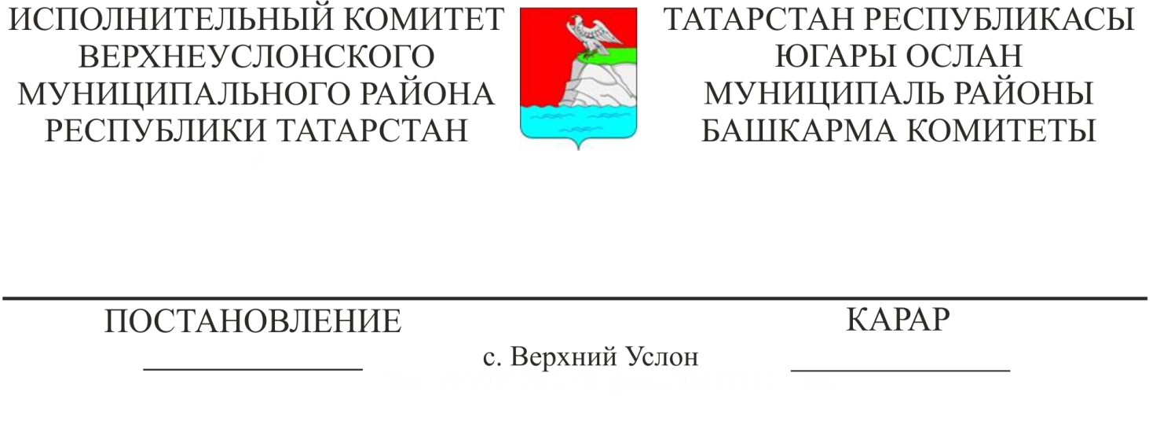
«Муниципаль мөлкәт реестрыннан өземтә бирү буенча муниципаль хезмәт күрсәтүнең административ регламентын раслау турында» Татарстан Республикасы Югары Ослан муниципаль районы Башкарма комитетының 2019 елның 13 сентябрендәге 905 номерлы карарына үзгәрешләр кертү хакында

"Россия Федерациясенең аерым закон актларына үзгәрешләр кертү турында" 2020 елның 30 декабреннән 509-ФЗ номерлы Федераль законның 1 ст. 13 п. нигезендә Югары Ослан муниципаль районы Башкарма комитеты КАРАР БИРӘ:
1.
«Муниципаль милектә булган һәм арендага бирү өчен билгеләнгән күчемсез милек объектлары турында мәгълүмат бирү буенча муниципаль хезмәт күрсәтүнең административ регламенты» 1 кушымтаның 3 бүлегенә үзгәрешләр кертергә һәм аны түбәндәге редакциядә бәян итәргә:
«3. Административ процедураларның составы, эзлеклелеге һәм сроклары, аларны үтәү тәртибенә карата таләпләр, шул исәптән электрон формада административ процедураларны үтәү үзенчәлекләре, шулай ук күпфункцияле үзәкләрдә административ процедураларны башкару үзенчәлекләре».
2. Әлеге карарны мәгълүмат стендларында халыкка игълан итәргә һәм Татарстан Республикасы Югары Ослан муниципаль районының рәсми сайтында урнаштырырга.
3. Әлеге карарның үтәлешен контрольдә тотуны Башкарма комитет җитәкчесенең социаль-икътисади үсеш буенча урынбасарына йөкләргә.

Башкарма комитет җитәкчесе И.И. Шакиров

2021-490

